
Союз городов Центра и Северо-Запада России

Собрание

Решение

17 сентября 2009 года Великий Новгород

О плане работы, смете расходов,
размере членских взносов Союза
городов Центра и Северо-Запада
России на 2010 год

Заслушав информацию исполнительного директора Союза городов Центра и Северо-Запада России А.А. Васильева о плане работы, смете расходов, членских взносах Союза городов Центра и Северо-Запада России на 2010 год,

Собрание Союза городов Центра и Северо-Запада России решило:

Утвердить план проведения мероприятий Союза городов Центра и Северо-Запада России на 2010 год.

Утвердить перечень праздников, фестивалей, конкурсов, проводимых в городах при содействии Союза городов Центра и Северо-Запада России.

- IX Спартакиаду Союза городов Центра и Северо-Запада России провести в сентябре 2010 года в Ярославле.

- Исполнительной дирекции совместно с администрациями городов обеспечить выполнение плана.

- Утвердить на 2010 год членские взносы городов Центра и Северо-Запада России в размере 54 копейки на одного жителя. Перечисление осуществлять ежеквартально равными долями.

- Смету расходов Союза городов Центра и Северо-Запада России на 2010 год утвердить в размере 2 955 тыс. руб. (два миллиона девятьсот пятьдесят пять тыс. рублей).

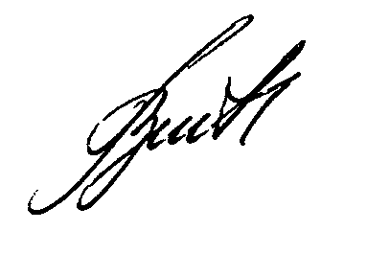
Президент Союза городов

Центра и Северо-Запада России В.В. Волончунас

